Sedum StockDrain 80
Voorgekweekte platen met sedum voor groendaken

Beschrijving voor lastenboek (versie 06 2024)
Nota : De teksten tussen [ ... ... ] mogen verwijderd worden in geval van een neutraal lastenboek.
De teksten tussen « ... ... » vormen een keuze die aangepast moet worden in functie van de kenmerken van het project.

1. Algemeen principe
De « ... extensieve groendaken … » zullen worden uitgevoerd met behulp van drainage- en wateropslagplaten [ ... Sedum StockDrain 80 ... ], die voorgekweekt zijn met sedum.

2. Beschrijving van het materiaal
De voorgekweekte platen [ ... van het type Sedum StockDrain 80 ... ] zullen vervaardigd zijn uit gerecycleerd polyethyleen en zullen bestand zijn tegen atmosferische invloeden zoals UV of vorst. De lege platen zullen een capaciteit van ± 50,37 l/m², een gewicht van ± 695 g per stuk, een afmeting van 588 x 388 mm en een externe hoogte van 80 mm hebben. Deze hoogte zal nodig zijn om een goede ontwikkeling en een lange levensduur van het sedum te verzekeren. Het PE zal een dikte hebben van ± 2 mm.
De structuur van de plaat zal vervaardigd zijn uit 24 afzonderlijke cellen, gescheiden door interne wanden die voorzien zijn van 359 gaten/m² in het bovenste gedeelte om de evacuatie van het overvloedige water te verzekeren. De gaten worden verdeeld als volgt: 315 gaten/m² op een hoogte van 30 mm, 18 gaten/m² op een hoogte van 40 mm en 26 gaten/m² op een hoogte van 50 mm. Het onderste gedeelte van de plaat heeft de vorm van gekruiste kanalen die toelaten om het water onder de plaat in alle richtingen te laten stromen met een debiet tot 2,8 l (s x m). De platen zullen aan de 4 zijden voorzien zijn van zijdelingse vergrendelingen die de platen in elkaar stabiliseren.

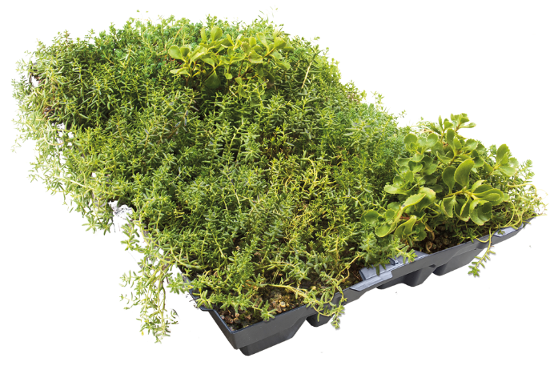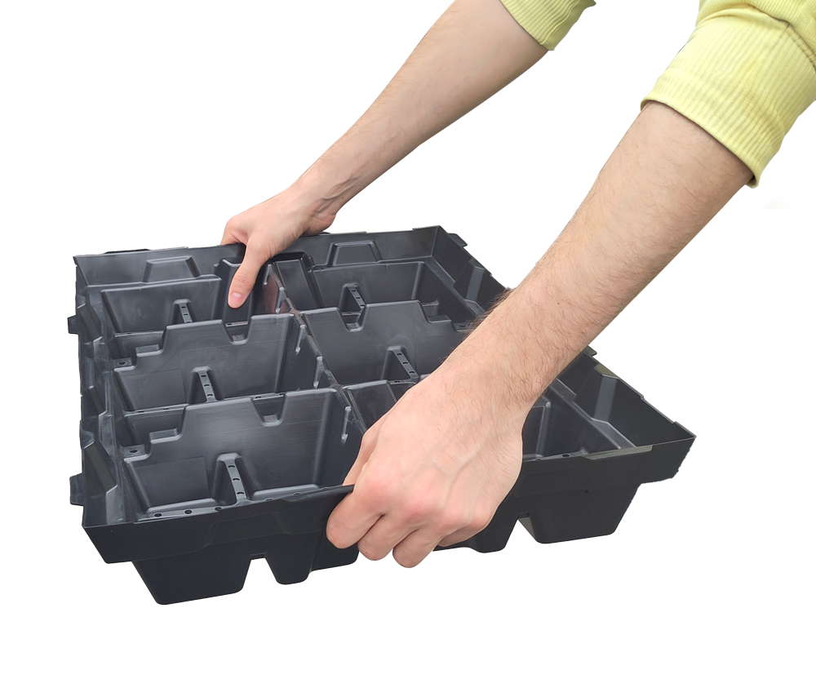

De [ ... Sedum StockDrain 80 ... ] platen zullen opgevuld zijn met een mineraal en organisch substraat en zullen minstens 6 maanden voor hun levering op de werf voorgekweekt zijn met een selectie van 8 tot 10 verschillende variëteiten sedum. De producent zal enkel platen mogen aanleveren die volledig opgevuld zijn met volwassen planten die een volledig en homogeen tapijt vormen van sedum, om een esthetisch resultaat te verzekeren van zodra de plaatsing voltooid is en om de onmiddellijke groei van onkruid te beperken.
De variëteiten sedum voor de opvulling van de platen zullen gekozen zijn om een constante en volledige bedekking te verzekeren, ongeacht de oriëntatie van het dak. Voor dit doel zal de leverancier van de platen tussen de volgende variëteiten sedum gekozen hebben: Acre Golden Carpet, Album, Floriferum, Hybridum Czars Gold, Kamtschaticum, Hispanicum, Sexangulare, Spurium Coccineum Purple Carpe, Spurium Summer Glory, Stoloniferum.
Eenmal de voorgekweekte platen op het dak geplaatst zijn, zullen de dichtheid en kleur van de sedum planten variëren doorheen de seizoenen, van groen tot roest kleur, in functie van de temperatuur en de vochtigheidsgraad van het substraat.
De voorgekweekte platen zullen een droog gewicht van ± 49 kg/m² en een nat gewicht van ± 72 kg/m² hebben. De wateropslagcapaciteit zal maximum ± 23 l/m² zijn.
De plaatsing van de platen zal uitgevoerd worden volgens de plaatsingsvoorschriften van de fabrikant.
De platen zullen recycleerbaar zijn en neutraal zijn voor het milieu.

3. Plaatsingsvoorschriften

3.1. Voorbereiding
De hellingsgraad van het dak mag maximaal 10° zijn.
Reinig het waterdichtingsmembraan grondig.
Voor de plaatsing van de voorgekweekte platen, om de bescherming van het waterdichtingsmembraan te verzekeren, zal minimum een niet-geweven geotextiel van 130 g/m² [ ... van het type Fibertex F25 MatGeco ... ] geplaatst worden. Een wortelwerend scherm [ ... van het type RB line 800 MatGeco ... ] verzekert een nog betere bescherming.

3.2. Plaatsing van de platen
De voorgekweekte platen met sedum [ ... Sedum StockDrain 80 ... ] moeten binnen de 24 uur na levering geplaatst worden om beschadiging van de sedum planten te voorkomen. Tijdens de plaatsing worden de platen eenvoudig zijdelings in elkaar vergrendeld, dankzij de zijdelingse bevestigingspunten die daarvoor zijn voorzien.
De sedum voldoende water geven na het plaatsen van de platen.
4. Onderhoud
De voorgekweekte platen [ ... Sedum StockDrain 80 ... ] vragen weinig onderhoud. Een regelmatige visuele controle (ten minste tweemaal per jaar) wordt aanbevolen om de eventuele groei van onkruid en andere ongewenste planten te vermijden. Ook zal regelmatig gecontroleerd moeten worden dat de afvoerpunten niet verstopt zijn voor een goede afwatering.
Om de planten gezond en weerbaar te houden zal tweemaal per jaar een specifieke meststof voor sedum moeten worden toegevoegd. Voldoende aanvoer van water is eveneens van essentieel belang.
Het is mogelijk om af en toe op de bakken en op de sedum te lopen om occasioneel onderhoud uit te voeren.

5. Verplaatsbaar en herbruikbaar
De platen [ ... Sedum StockDrain 80 ... ] moeten met hun inhoud gemakkelijk en zonder beschadiging kunnen losgekoppeld worden. Zij moeten tijdelijk kunnen verplaatst worden voor onderhoud of reparatie van het waterdichtingsmembraan en vervolgens weer op hun plaats gezet worden. De met sedum gevulde platen kunnen tot een hoogte van 10 elementen opgestapeld worden voor een periode van maximaal 24 uur. Als de interventie een langere opslag van de platen vereist, moeten ze naast elkaar geplaatst worden om het sedum niet te beschadigen.

